ESTADO DE SITUACION FINANCIERA

VALLE DE BRAVO 0107 AL 30 DE JUNIO DE 2024

MES
.ANTERIO�.·

ACTIVO CIRCULANTE PASIVO CIRCULANTE
Efectivo y Equivalentes Efectivo Bancos/Tesorería
Bancos/Dependencias y otros
Inversiones Temporales (Hasta 3 meses) Fondos con Afectación Específica
Depósitos de Fondos de Terceros en Garantía y/o Administración
Otros Efectivos y Equivalentes
Derechos a Recibir Efectivo o Equivalentes Inversiones Financieras de Corto Plazo Cuentas por Cobrar a Corto Plazo
Deudores Diversos por cobrar a Corto Plazo
Ingresos por Recuperar a Corto Plazo
Deudores por Anticipos de la Tesorería a Corto Plazo
Préstamos Otorgados a Corto Plazo
Otros Derechos a Recibir Efectivo o Equivalentes a Corto Plazo
Derechos a Recibir Bienes o Servicios
Anticipo a Proveedores por Adquisición _de Bienes y Prestación de Serv a C P Anticipo a Proveedores por Adquisición de Bienes Inmuebles y Muebles 'a C P Anticipo a Proveedores por Adquisición de Bienes Intangibles a Corto Plazo Anticipo a contratistas por Obras Públicas a Corto Plazo
Otros Derechos a Recibir Bienes o Servicios a Corto Plazo
Inventarios
Inventario de Mercancías para Venta
Inventario de Mercancías Tenninadas
Inventario de Mercancías en Proceso de Elaboración
Inventario de Materias Primas, Materiales y Suministros para Producción
Bienes en Tránsito
Almacenes
Almacén de Materiales y Suministros de Consumo
Estlmac16n por Pérdida o Deterioro de Activos Circulantes
Estimaciones para Cuentas Incobrables por Derechos a Recibir Efectivo o Equ
Estimación por Deterioro de Inventarios
Otros Activos Circulantes
Valores en Garantía
Bienes en Garantía (excluye depósitos de fondos)
Bienes Derivados de Embargos, Decomisos, Aseguramientos y Dación en Pago
Adquisición con Fondos de Terceros
TOTAL DE ACTIVOS CIRCULANTES

ACTIVO NO CIRCULANTE
49,242, 786.24
145.00
49,242,641.24
0.00
0.00
0.00
º·ºº
0.00
16,795,869.12
12,867,768.39
3,909,223.93
18,876.80
0.00
º·ºº
º·ºº
0.00
919,367.33
919,367.35
0.00
º·ºº
-0.02
0.00
O.DO
º·ºº
0.00
0.00
0.00
0.00
65,970.00
65,970.00
O.DO
0.00
0.00
O.DO
0.00
0.00
º·ºº
0.00
67,023,992.69
43,863,704.18
145.00
43,863,559.18
0.00
0.00
º·ºº
0.00
0.00
13,457,401.62
10,484,542.20
2,954,694.10
18,165.32
º·ºº
0.00
o.oc
º·ºº
925,554.33
925,554.35
0.00
0.00
-0.02
0.00
O.DO
0.00
0.00
0.00
0.00
0.00
65,970.00
65,970.00
0.00
0.00
0.00
º·ºº
º·ºº
º·ºº
0.00
0.00
58,312,630.13
Cuentas por pagar a Corto Plazo
Servicios Personales por Pagar a Corto Plazo
Proveedores por Pagar a Corto Plazo
Contratistas por Obras Públicas por Pagar a Corto Plazo Participaciones y Aportaciones por Pagar a Corto Plazo Transferencias otorgadas por Pagar a Corto Plazo
Intereses, Comisiones y Otros Gastos de la Deuda Pública por Pagar a CortoP Retenciones y Contribuciones por Pagar a Corto Plazo
Devoluciones de la Ley de Ingresos por Pagar a Corto Plazo
Otras Cuentas por Pagar a Corto Plazo
Documentos por Pagar a Corto Plazo
Documentos Comerciales por Pagar a Corto Plazo
Documentos con Contratistas por Obras Públicas por Pagar a Corto Plazo
Otros Documentos por pagar a Corto Plazo
Porción a Corto Plazo de la Deuda Pública a Largo Plazo Porción. a Corto Plazo de la Deuda Pública Interna Porción a Corto Plazo de la Deuda Pública Externa Porción a Corto Plazo de Arrendamiento Financiero
Titulas y Valores a Corto Plazo
Títulos y Valores de la Deuda Pública Interna a Corto Plazo
Títulos y Valores de la Deuda Pública Externa a Corto Plazo
Pasivos Diferidos a Corto Plazo
Ingresos Cobrados por Adelantado a Corto Plazo Intereses Cobrados por Adelantado a Corto Plazo Otros Pasivos Diferidos a Corto Plazo
Fondos y Bienes de Terceros en Garantía y/o en Administración a Corto
Plazo
Fondos en Garantía a Corto Plazo Fondos en Administración a Corto Plazo Fondos Contingentes a Corto Plazo
Fondos de Fideicomisos, Mandatos y Contratos Análogos a Corto Plazo
Otros Fondos de Terceros en Garantía y/o Administración a Corto Plazo
Valores y Bienes en Garantía a Corto Plazo
Provisiones a Corto Plazo
Provisión para Demandas y Juicios a Corto Plazo
Provisión para Contingencias a Corto �lazo
Otras Provisiones a Corto Plazo
Otros Pasivos a Corto Plazo Ingresos por Clasificar Recaudación por Participar Otros Pasivos Circulantes
24,613,964.33 24,332,552.34
644,379.20 579,379.20
19,573,891.50 20,347,400.21
0.00 0.00
0.00 0.00
0.00 º·ºº
0.00 0.00
4,204,460.67 3,886, 146.86
0.00 0.00
191,232.96 -480,373.93
O.DO O.DO
0.00 0.00
º·ºº 0.00
0.00 º·ºº
O.DO O.DO
º·ºº 0.00
0.00 º·ºº
º·ºº º·ºº
O.DO O.DO
0.00 º·ºº
0.00 0.00
O.DO O.DO
0.00 0.00
0.00 º·ºº
0.00 0.00
O.DO O.DO

0.00 0.00
0.00 0.00
0.00 º·ºº
0.00 0.00
0.00 º·ºº
º·ºº 0.00
O.DO O.DO
0.00 0.00
0.00 0.00
0.00 0.00
O.DO O.DO
0.00 0.00
0.00 0.00
0.00 0.00
Inversiones Financieras a Largo Plazo
º·ºº
O.DO TOTAL DE PASIVOS CIRCULANTES
24,613,964.33 24,332,552.34
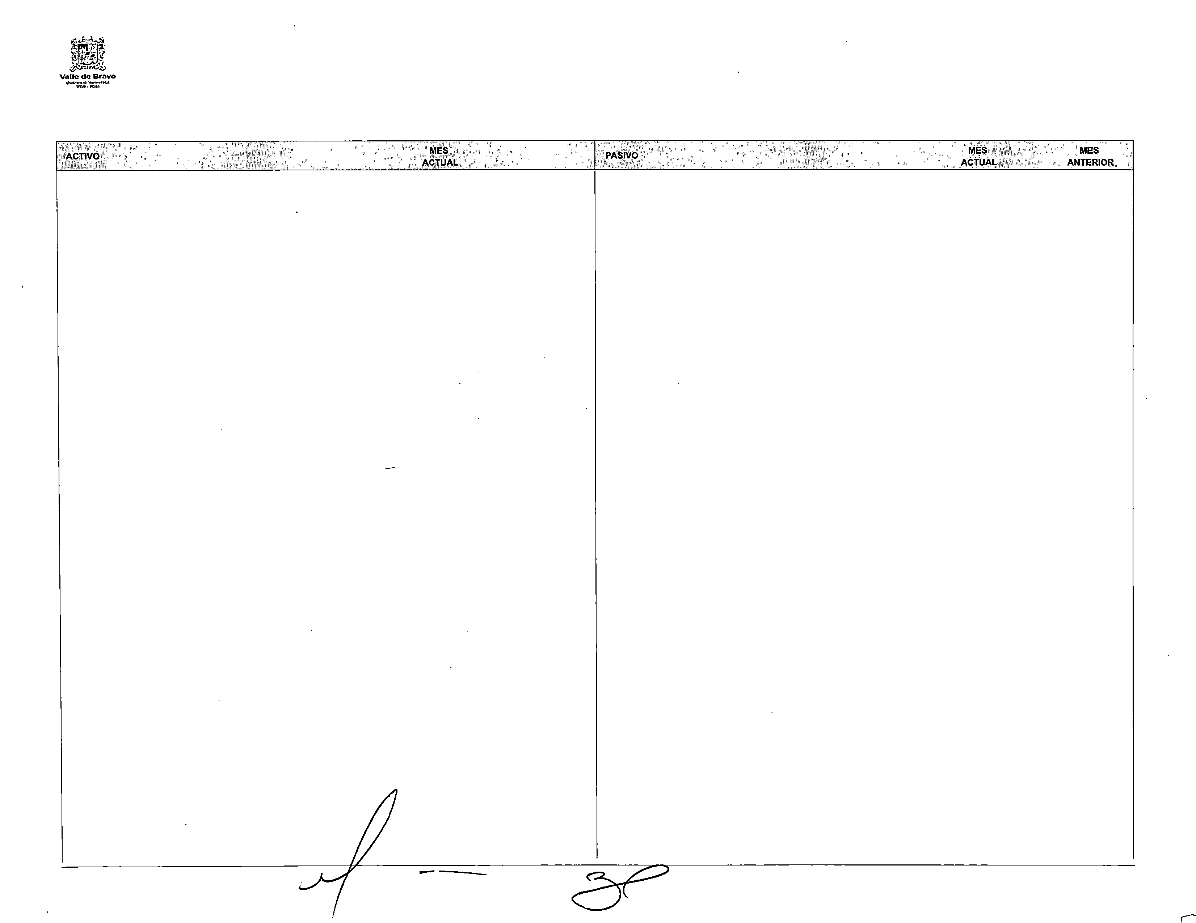Inversiones a Largo Plazo
Títulos y Valores a Largo Plazo
Fideicomisos, Mandatos y Contratos Análogos
Participaciones y Aportaciones de Capital
Derechos a Recibir Efectivo o Equivalentes a Largo Plazo
Documentos por Cobrar a Largo Plazo  Deudores diversos a Largo Plazo | º·ºº  º·ºº | 0.00  º·ºº
Ingresos por recuperar a Largo Plazo | 0.00 | 0.00
Préstamos Otorgados a Largo Plazo 0.00 º·ºº
Otros Derechos a Recibir Efectivo o Equivalentes a Largo Plazo o.oo 0.00

Bienes Inmuebles, Infraestructura y Construcciones en Proceso
Terrenos
Viviendas

OSFAIM101/10/05
0.00
0.00
º·ºº
0.00
O.DO

30,000,356,17
11,033,940.00
0.00
--=--- ( -::-::,,
º·ºº
º·ºº
0.00
º·ºº
0.00

27,719,273.70
11,033,940.00
0.00

PASIVO NO CIRCULANTE
Cuentas por pagar a Largo Plazo
Proveedores por Pagar a Largo Plazo
Contratistas por Obras Públicas por Pagar a Largo Plazo
Documentos por Pagar a Largo Plazo
Documentos Comerciales por pagar a Largo Plazo
Documentos con Contratistas por Obras Públicas por Pagar a Largo Plazo
Otros Documentos por Pagar a Largo Plazo
Deuda P(lbllca a Largo Plazo
Títulos y Valores de la Deuda Pública Interna a Largo Plazo Titulas y Valores de la Deuda Pública Externa a Largo Plazo Préstamos de la Deuda Pública Interna por Pagar a Largo Plazo

O.DO
º·ºº
0.00
O.DO
0.00
º·ºº
0.00
26,787,913.49
0.00
º·ºº
26,787,913.49

FECHA DE ELABORACION: 06/08/2024

O.DO
0.00
0.00
O.DO
0.00
0.00
º·ºº
28,195,489.14
0.00
0.00
28,195,489.14

Hoja: 1 de 5
ESTADO DE SITUACION FINANCIERA

VALLE DE BRAVO 0107 AL 30 DE JUNIO DE 2024

Construcciones en Proceso en Bienes Própios
Infraestructura | 0.00
Construcciones en Proceso en Bienes de Dominio Público | 18.966.416.17

Otros Bienes Inmuebles
-Bienes Muebles
Mobiliario y Equipo de Administración Mobiliario y Equipo Educacional y Recreativo Equipo e Instrumental Médico y de Laboratorio Vehiculos y Equipo de Transporte
Equipo de Defensa y Seguridad Maquinaria, otros Equipos y Herramientas Colecciones, Obras de Arte y Objetos Valiosos Activos Biológicos
Otros Bienes Muebles
Activos Intangibles
Software
Patentes, Marcas y Derechos Concesiones y Franquicias Licencias
Otros Activos Intangibles
Depreciación, Deterioro y Amortización Acumulada de Bienes
Depreciación Acumulada de Bienes Inmuebles

0.00
0.00
70,297,061.14
14,589.419.62
0.00
913,640.23
41,967,155.56
2,001.664.49
10,825, 181.24

0.00
º·ºº
º·ºº
0.00

0.00
º·ºº

0.00
º·ºº
O.DO
-53,042,858,34
0.00
º·ºº Arrendamiento Financiero por Pagar a Largo Plazo 0.00 O.DO
16,685,333.70 Pasivos Diferidos a Largo Plazo 0.00 0.00
0.00 Créditos Diferidos a Largo Plazo 0.00 0.00
0.00 Intereses Cobrados por Adelantados a Largo Plazo O.DO
º·ºº
70,297,061.14 Otros Pasivos Diferidos a Largo Plazo 0.00 0.00
14,589,419.62 Fondos y Bienes de Terceres en Garantía y/o Administración a Largo O.DO O.DO
0.00 Plazo
913,640.23 Fondos en Garantía a Largo Plazo o.oo o.oo
41,967,155.56 Fondos en Administración a Largo Plazo 0.00 0.00
2,001,664.49 Fondos Contingentes a Largo Plazo 0.00
º·ºº
10,825,181.24 Fondos de Fideicomisos, Mandatos y Contratos Análogos a largo Plazo 0.00 O.DO
0.00 Otros Fondos de Terceros en Garantía y/o Administración a Largo Plazo O.DO
0.00 Valores y Bienes en Garantía a Largo Plazo 0.00 0.00
º·ºº·
0.00 Provisiones a Largo Plazo O.DO
º·ºº
Provisión para Demandas y Juicios a Largo Plazo 0.00 0.00
º·ºº
Provisión por Pensiones a Largo Plazo 0.00 0.00
º·ºº
Provisión para Contingencias a Largo Plazo 0.00 0.00
0.00 Otras Provisiones a Largo Plazo O.DO
º·ºº
0.00 TOTAL DE PASIVOS NO CIRCULANTES 26,787,913.49 28,195,489.14
º·ºº
0.00 TOTAL DEL PASIVO 51,401,877.82 52,528,041.48
-53,042,858.34
0.00 HACIENDA PUBLICA/PATRIMONIO
Depreciación Acumulada de Infraestructura
Depreciación Acumulada de Bienes Muebles
O.DO
-53,042,858.34

-53,042,858.34
º·ºº

HACIENDA PUBLICA/PATRIMONIO CONTRIBUIDO 359,700.00 359,700.00
Deterioro Acumulado de Activos Biológicos
Amortización Acumulada de Activos Intangibles
Activos Diferidos
Estudios, Formulación y Evaluación de Proyectos
Derechos sobre Bienes en Régimen de Arrendamiento Financiero
Gastos Pagados por Adelantado a Largo Plazo
Anticipos a Largo Plazo
Beneficios al Retiro de Empleados Pagados por Adelantado
Otros Activos Diferidos
Estimación por Pérdida o Deterioro de Activos no Circulantes
Estimaciones por Pérdidas de Cuentas Incobrables de Documentos por Cobra_rlP Estifllaciohes por Pérdidas de Cuentas Incobrables de �eudores Diversos por Cobré Estimaciones por Pérdidas de Cuentas Incobrables de Ingresos por Cobrar L.P Estimaciones por Pérdidas de Cuentas Incobrables de Préstaffios Otorgados LP
Estimaciones por Pérdidas de Otras Cuentas Incobrables a Largo Plazo
otros Activos no Circulantes
Bienes en Concesión

0.00
º·ºº
11,530.00
O.DO
0.00

0.00
º·ºº
0.00
11,530.00

0.00
º·ºº
º·ºº
º·ºº
0.00
0.00
0.00 Aportaciones 359,700.00 359,700.00
0.00 Donaciones de Capital 0.00 0.00
11,530.00 Actualización de la Hacienda Ptlblica/Patrimonlo º·ºº 0.00
0.00 HACIENDA PUBLICA/PATRIMONIO GENERADO 62,528,503.84 50,409,895.15
0.00 Resultado del Ejercicio (Ahorro/Oesahorro) 82,551,682.76 70,433,074.07
º·ºº
Resultado de Ejercicios Anteriores -20,023.178.92 -20,023, 178.92
0.00
0.00 Revaltlos 0.00 0.00
11,530.00 Reservas 0.00 0.00
º·ºº Rectificaciones de Resultados de Ejercicios Anteriores 0.00 0.00
º·ºº
0.00 EXCESO O INSUFICIENCIA EN LAACTUALIZACIDN DE LA HACIENDA 0.00
0.00 PUBLICA/PATRIMONIO
0.00 Resultado por Posición Monetaria 0.00
º·ºº
0.00 Resultado por Tenencia de Activos no Monetarios 0.00 0.00
º·ºº

Bienes en �Co:m;od:a�o�:¡¡;¡::;:¡;�;;;:ij¡;;¡=;;i=::;::::::::::::::�
TOTALD"
TOTALD

TAL DEL PASIVO Y HACIENDA PUBLICA/PATRIMONIO
0.00 | 0.00 TOTAL HACIENDA PUBLICA/PATRIMONI | O 62,888,203.84 | 50,769,595.15
0.00 | 0.00
0.00 | 0.00

114,290,081.66

103,297,636.63

nsabili d del emisor"

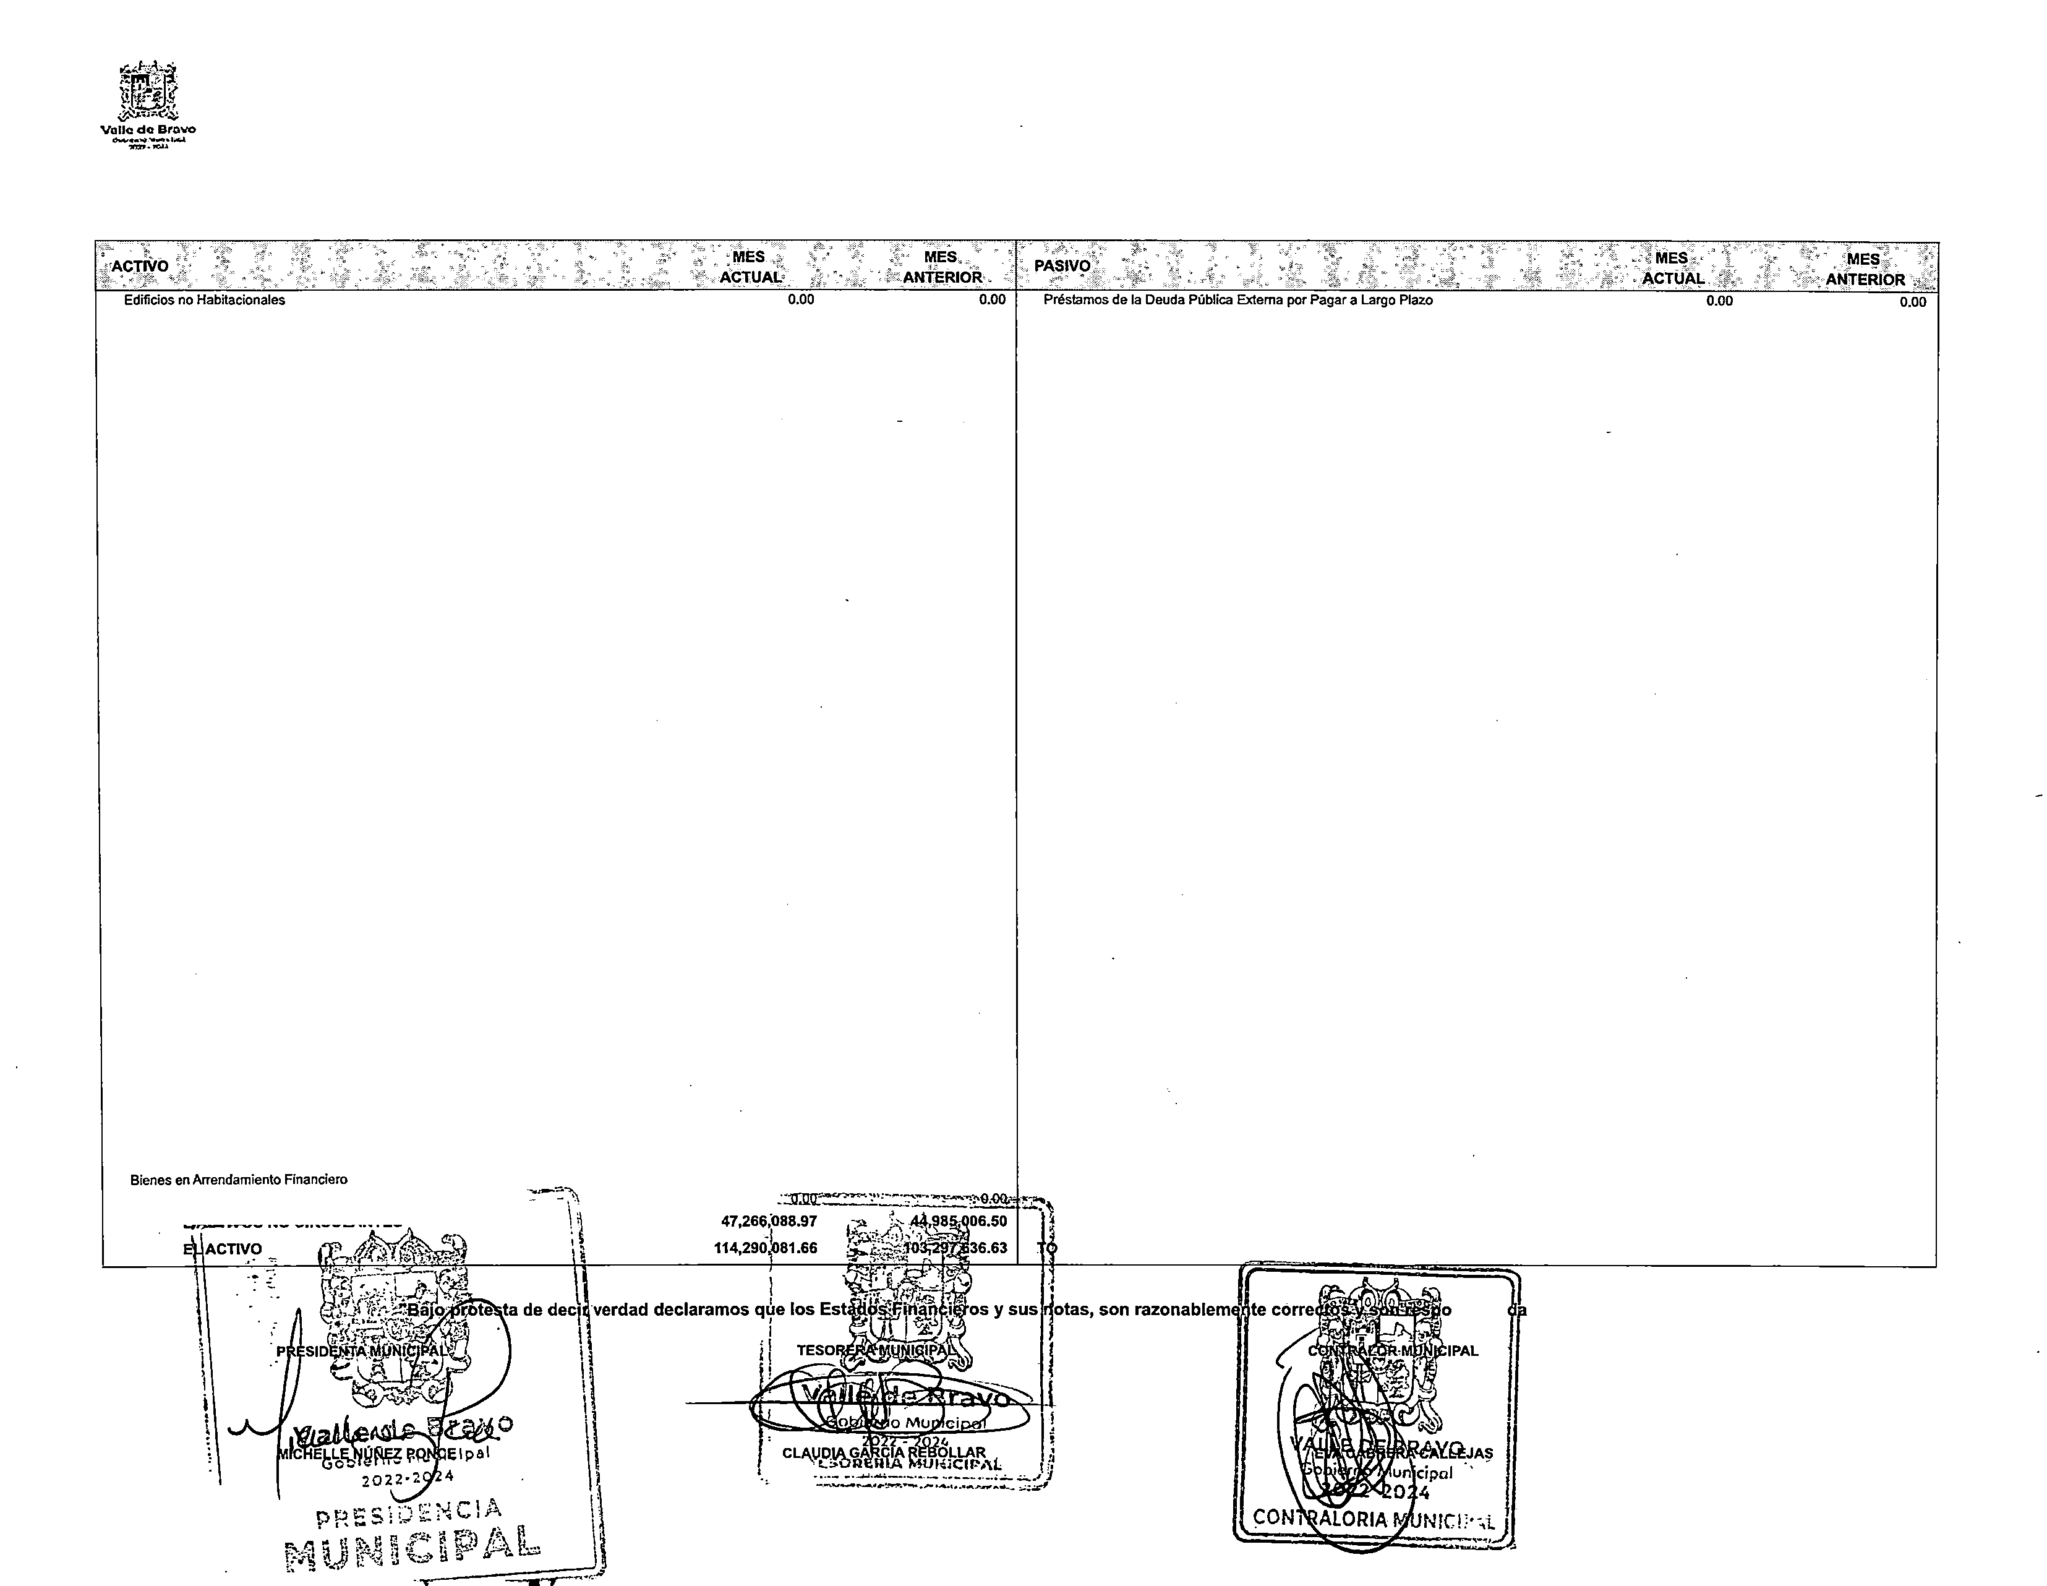OSFAIM101/10/0� \
!¡!1¡
1¡
t
FECHA DE ELABORACION: 06/08/2024
Hoja: 2 de 5
ESTADO DE SITUACION FINANCIERA

VALLE DE BRAVO 0107 AL 30 DE JUNIO DE 2024

CTA NOMBRE DE LA CUENTA MES ACTUAL
 | CUENTAS DE ORDEN
7611 | Bienes Bajo Contrato en Concesión | 0.00
7612 | Contrato de Concesión por Bienes | 0.00

MES ANTERIOR

7613
7614
7701
7702
7703
7704
7705
7706
7707
7708
7709
7710
7711
7712
7713
7714
7715
7716
7717

7718

7719
7720
7721
7722
7723
7724
7725
7726
7727
7728
7729
7730
7731
7732
7733
7734
7735
7736
7737
7736
7739
7740
7741

Bienes Bajo Contrato en Comodato Contrato de Comodato por Bienes Avales Otorgados
Obligaciones Contingentes
Fondos en Oeslncorporación (En Efectivo) Desincorporación de Fondos (En Efectivo) Almacén
Artículos Disponibles por el Almacén
Artículos Distribuídos por el Almacén Organismos Auxiliares Cuenta de Control Cuenta de Control de Organismos Auxiliares Activo en Arrendamiento Financiero Arrendamiento Financiero de Activos
Aportaciones de Comunidades para Electrificación
Aportaciones para Electrificación Cobradas Aportaciones para Electrificación por Cobrar Fondos de Oesincorporación (En Especie) Oesincorporación de Fondos (En Especie)
Fideicomiso para Capacitación, Investigación y Educación Médica
Continua
Capacitación, Investigación y Educación Médica Continua del
Fidecoimoso
Programa Nacional de Recursos Federales
Recursos Federales Programables
Donaciones de Bienes Recibidos Pendientes de Regularizar
Regularización de Donación de Bienes Recibidos Derechos Actuariales de Servidores Públicos Reservas Actuariales
Rezagos por Cobro de Agua
Responsabilidad por Cobros de Agua
Fondos de Prioridades Estatales y Munlcipales
RECURSOS APLICADOS DEL FONDO DE PRIORIDADES BIENES MUEBLES E INMUEBLES EN COMODATO COMODATO DE BIENES MUEBLES E INMUEBLES
F�NZASCONTRATADAS
CONTRATACION DE FIANZAS PROGRAMAS CULTURALES TRIPARTITA TRIPARTITAS PROGRAMAS CULTURALES REZAGO POR COBRO DE IMPUESTOS RESPONSABILIDAD POR COBRO DE IMPUESTOS MULTAS FEDERALES PENDIENTES DE COBRO COBROS PENDIENTES POR MULTAS FEDERALES
FIDEICOMISO DE APORTACIONES PARA PLANTA TRATADORA
APORTACIÓN PARA PLANTA TRATADORA DE FIDEICOMISO RESERVA DE INVERSIÓN DEL SISTEMA DE CAPITALIZACIÓN INDIVIDUAL

º·ºº
0.00
º·ºº
o.oo
0.00
0.00
0.00
0.00
0.00
0.00
0.00
º·ºº
º·ºº
0.00
0.00
0.00
º·ºº
0.00
0.00

0.00

3,539.13
3,539.13
0.00
0.00
0.00
0.00
0.00
0.00
0.00
º·ºº
o.oe
0,00
0.00
º·ºº
º·ºº
º·ºº
0.00
0.00
1,284,834.97
1,284,834.97
o.on
0.00
0.00
º·ºº
º·ºº
0.00
0.00
0.00
0.00
0.00
0.00
0.00
0.00
0.00
0.00
0.00
0.00
0.00
º·ºº
0.00
0.00
0.00
0.00
º·ºº
0.00

3,539.13
3,539.13
0.00
0.00
0.00
º·ºº
0.00
º·ºº
o.oo
0.00
0.00
0.00
0.00
0.00
0.00
0.00
º·ºº
0.00
1,284,834.97
1,284,834.97
0.00
º·ºº
0.00

º·ºº
7742  7743 | INVERSIÓN DE RESERVA DEL SISTEMA DE CAPITALIZACIÓN  INDIVIDUAL  INVENTARIO A PRECIO DE VENTA | º·ºº  0.00 | 0.00  0.00
7744 | PRECIO DE INVENTARIO DE VENTA | 0.00 | 0.00
7745 | DEDUCCIONE.S A PRECIO DE VENTA | 0.00 | 0.00
7746 | PRECIO DE VENTA DE LAS DEDUCCIONES |  | 0.00
7747 | BENEFICIOS OTORGADOS A DERECHO HABIENTES | o.oo | 0.00
7748 | PRESTACIONES DISFRUTADAS POR LOS DERECH | 0.00 | 0.00
7749 |  | 0.00 | 0.00

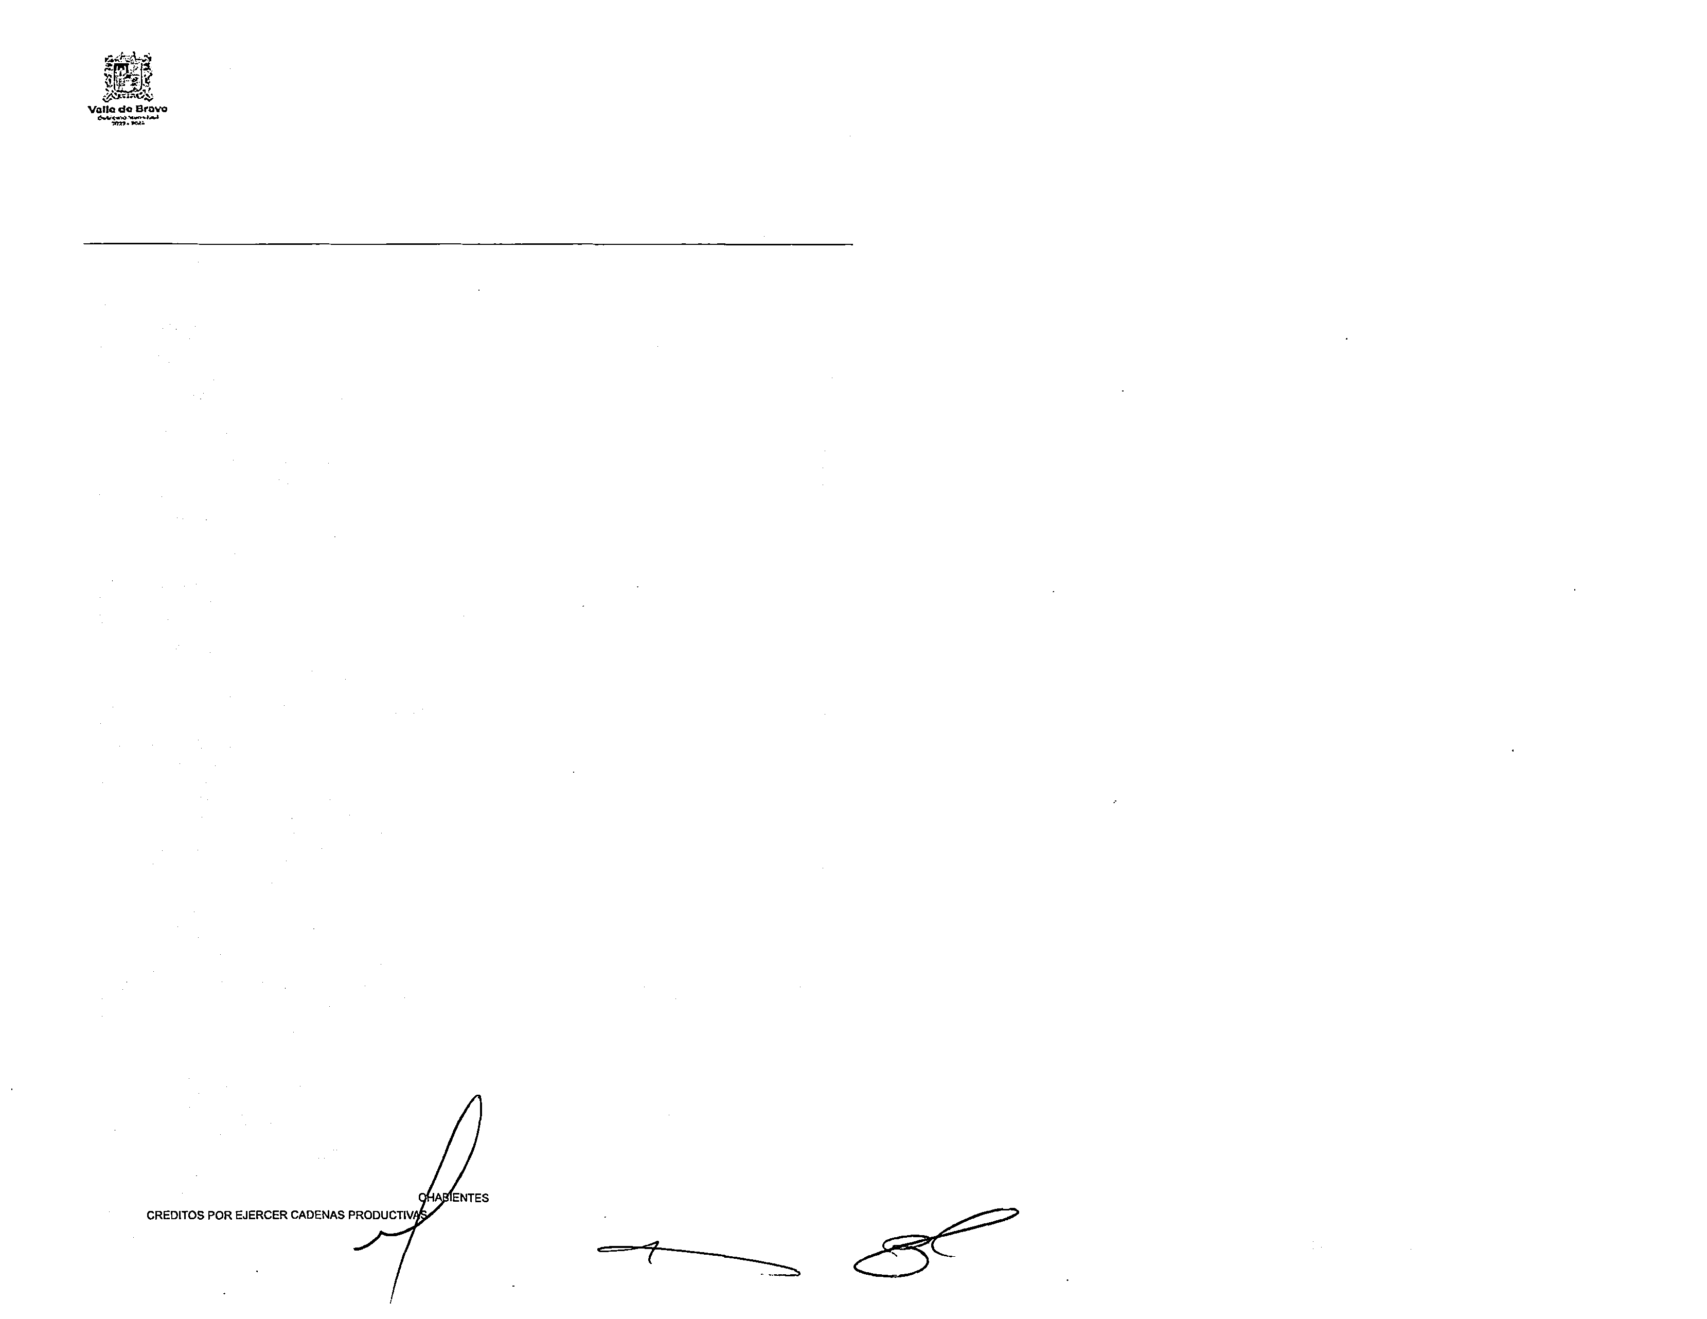OSFAJM101/10J05
FECHA DE ELABORACION: 06/08/2024
Hoja: 3de 5
ESTADO DE SITUACION FINANCIERA

VALLE DE BRAVO 0107
AL 30 DE JUNIO DE 2024
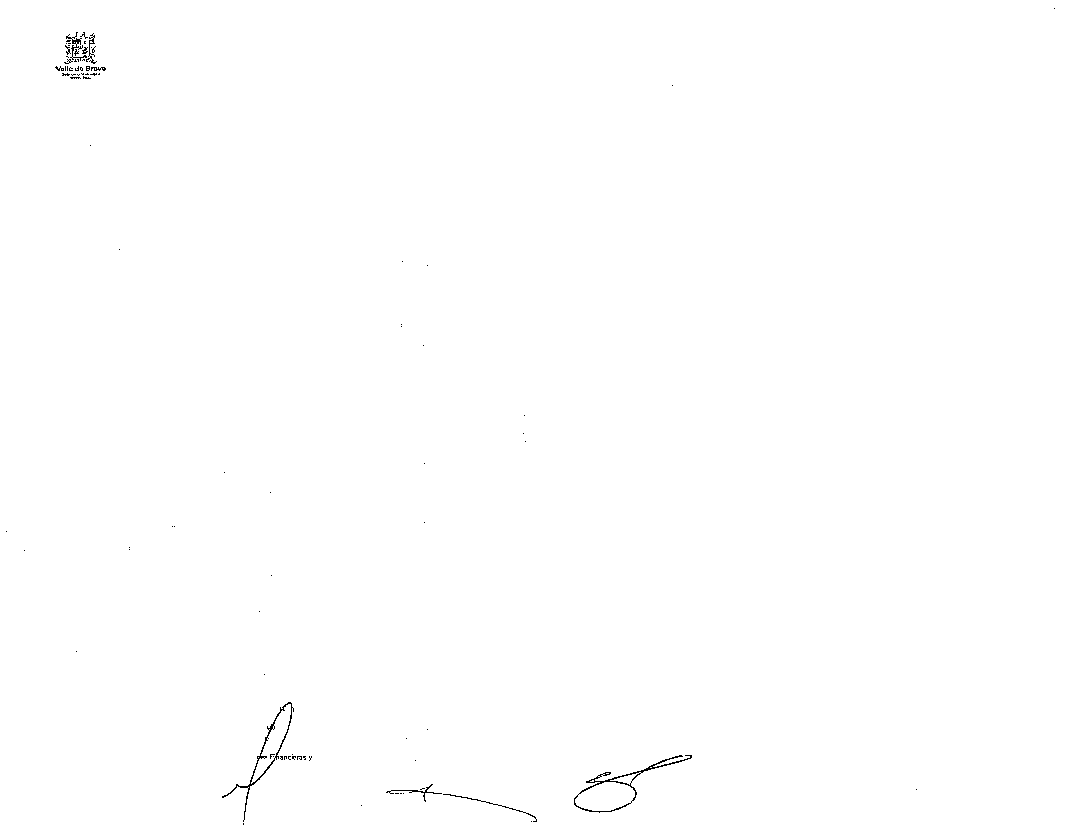
7750 POR EJERCER DE CREDITOS DE CADENAS PRODUCTIVAS
7751 MEDICAMENTOS EN CONSIGNACION
7752 CONSIGNACION DE MEDICAMENTOS
7753 INSUMOS MEDICOS EN ADMINISTRACION
7754 ADMINISTRACION DE INSUMOS MEDICOS
7755 ACUERDOS OE DISPOSICION
7756 ACUERDOS DE DISPOSICION POR EJECUTAR
7757 RADICACION DE LOS ACUERDOS POR DISPOSICION
.8110 LEY DE INGRESOS ESTIMADA
8120 LEY DE INGRESOS POR EJECUTAR
8130 MODIFICACIONES A LA LEY DE INGRESOS ESTIMADA
8140 LEY DE INGRESOS DEVENGADA
8150 LEY DE INGRESOS RECAUDADA
8210 PRESUPUESTO DE EGRESOS APROBADO
8211 Presupuesto de Egresos Aprobado de Gastos de Funcionamiento
8212 Presupuesto de Egresos Aprobado de Transferencias, Asignaciones, Subsidios y Otras Ayudas
8213 Presupuesto de Egresos Aprobado de Partlclpaclones y Aportaciones
8214 Presupuesto de Egresos Aprobado de Intereses, Comisiones y Otros
Gastos de
8215 Presupuesto de Egresos Aprobado de Inversión Pública
8216 Presupuesto de Egresos Aprobado de Bienes Muebles, Inmuebles e
Intangibles
8217 Presupuesto de Egresos Aprobado de Inversiones Financieras y Otras
Provisiones
8220 PRESUPUESTO DE EGRESOS POR EJERCER
8221 Presupuesto de Egresos por Ejercer de Gastos de Funcionamiento
8222 Presupuesto de Egresos por Ejercer de Transferencias, Aslgnaciones, Subsidios y Otras Ayudas
8223 Presupuesto de Egresos por Ejercer de Participaciones y Aportaciones
8224 Presupuesto de Egresos por Ejercer de Intereses, Comisiones y Otros
Gastos
8225 Presupuesto de Egresos por Ejercer de Inversión Pública
8226 Presupuesto de Egresos por Ejercer de Bienes Muebles, Inmuebles e
Intangibles
8227 Presupuesto de Egresos por Ejercer de Inversiones Financieras y
Otras Provisiones
8230 MODIFICACIONES AL PRESUPUESTO DE EGRESOS APROBADO
8231 ModificaciOnes AJ Presupuesto DE Egresos Aprobado de Gastos de
Funcionamiento·
8232 Modificaciones AJ Presupuesto DE Egresos Aprobado de
Transferencias, Asignaciones, Subsidios y Otras Ayudas
8233 Modificaciones AJ Presupuesto DE Egresos Aprobado de
Participaciones y Aportaciones
8234 Modificaciones Al Presupuesto DE Egresos Aprobado de Intereses, Coinlsiones y Otros Gastos
8235 Modifteaciones AJ Presupuesto de Egresos Aprobado de Inversión
Púbfica
8236 Mod1fic al Presupuesto de Egresos Aprobado de Bienes Muebles, Inmuebles e Intangibles
8237 Modificaciones Al Presupuesto DE Egresos Aprobado de Inversiones
Financieras y Otras Provisiones
8240 PRESUPUESTO DE EGRESOS COMPROMETIDO
8241 Presupuesto de Egresos Comprometido de Gastos de Funcionamiento
8242 Presupuesto de Egresos Comprometido de Transferencias, Asignaciones, Subsidios y Otras Ayudas
8243 Presupuesto de Egresos Comprometido de Participaciones y
Aportaciones
8244 Presupuesto de Egresos Comprometido de Intereses, Com· 10 es y
Otros Gastos
8245 Presupuesto de Egresos Comprometido de lnvers[ón P • lica
8246 Presupuesto de Egresos Comprometido de Bienes Mu bles
Inmuebles e Intangibles
8247 Presupuesta de Egresos Comprometido de lnversio otras Provisiones
8250 PRESUPUESTO DE EGRESOS DEVENGADO
OSFAIM101/10/05

0.00 0.00
0.00 0.00
0.00 0.00
0.00 0.00
0.00 0.00
0.00 0.00
o.oo 0.00
0.00 0.00
802, 165,654. 72. 802, 165,654.72
407,354,508.57 464,316,561.17
0.00 0.00
0.00 0.00
394,811,146.15 337 ,849,093.55
0.00 0.00
516,658,359.62 516,658,359.62
115,780,851.11 115,780,851.11
o.oo 0.00
39,859,689.13 39,859,689.13

128,031,744.44 128,031,744.44
1,835,010.42 1,835,010.42

0.00 0.00

0.00 0.00
286,349,313.26 322,282,265.73
42,726,669.70 50,280,399.06

0.00 0.00
14,568,563.99 16,322,389.14

121,661,081.10 124,302,540.28
964,836.10 964,836.10

o.oo º·ºº
0.00 0.00
0.00 0.00

0.00 0.00

0.00 'c.oo

0.00 0.00

0.00 0.00

0.00 0.00

0.00 º·ºº
o.oo 0.00
1,362,422.93 1,834,078.60
838,171.26 1,005,261.73

o.oo 0.00

-57,115.62 0.00

37,799,76 37,799.76
º·ºº 0.00
0.00 0.00

0.00 0.00

FECHA DE ELABORACION: 06/08/2024 Hoja: 4 de 5
ESTADO DE SITUACION FINANCIERA

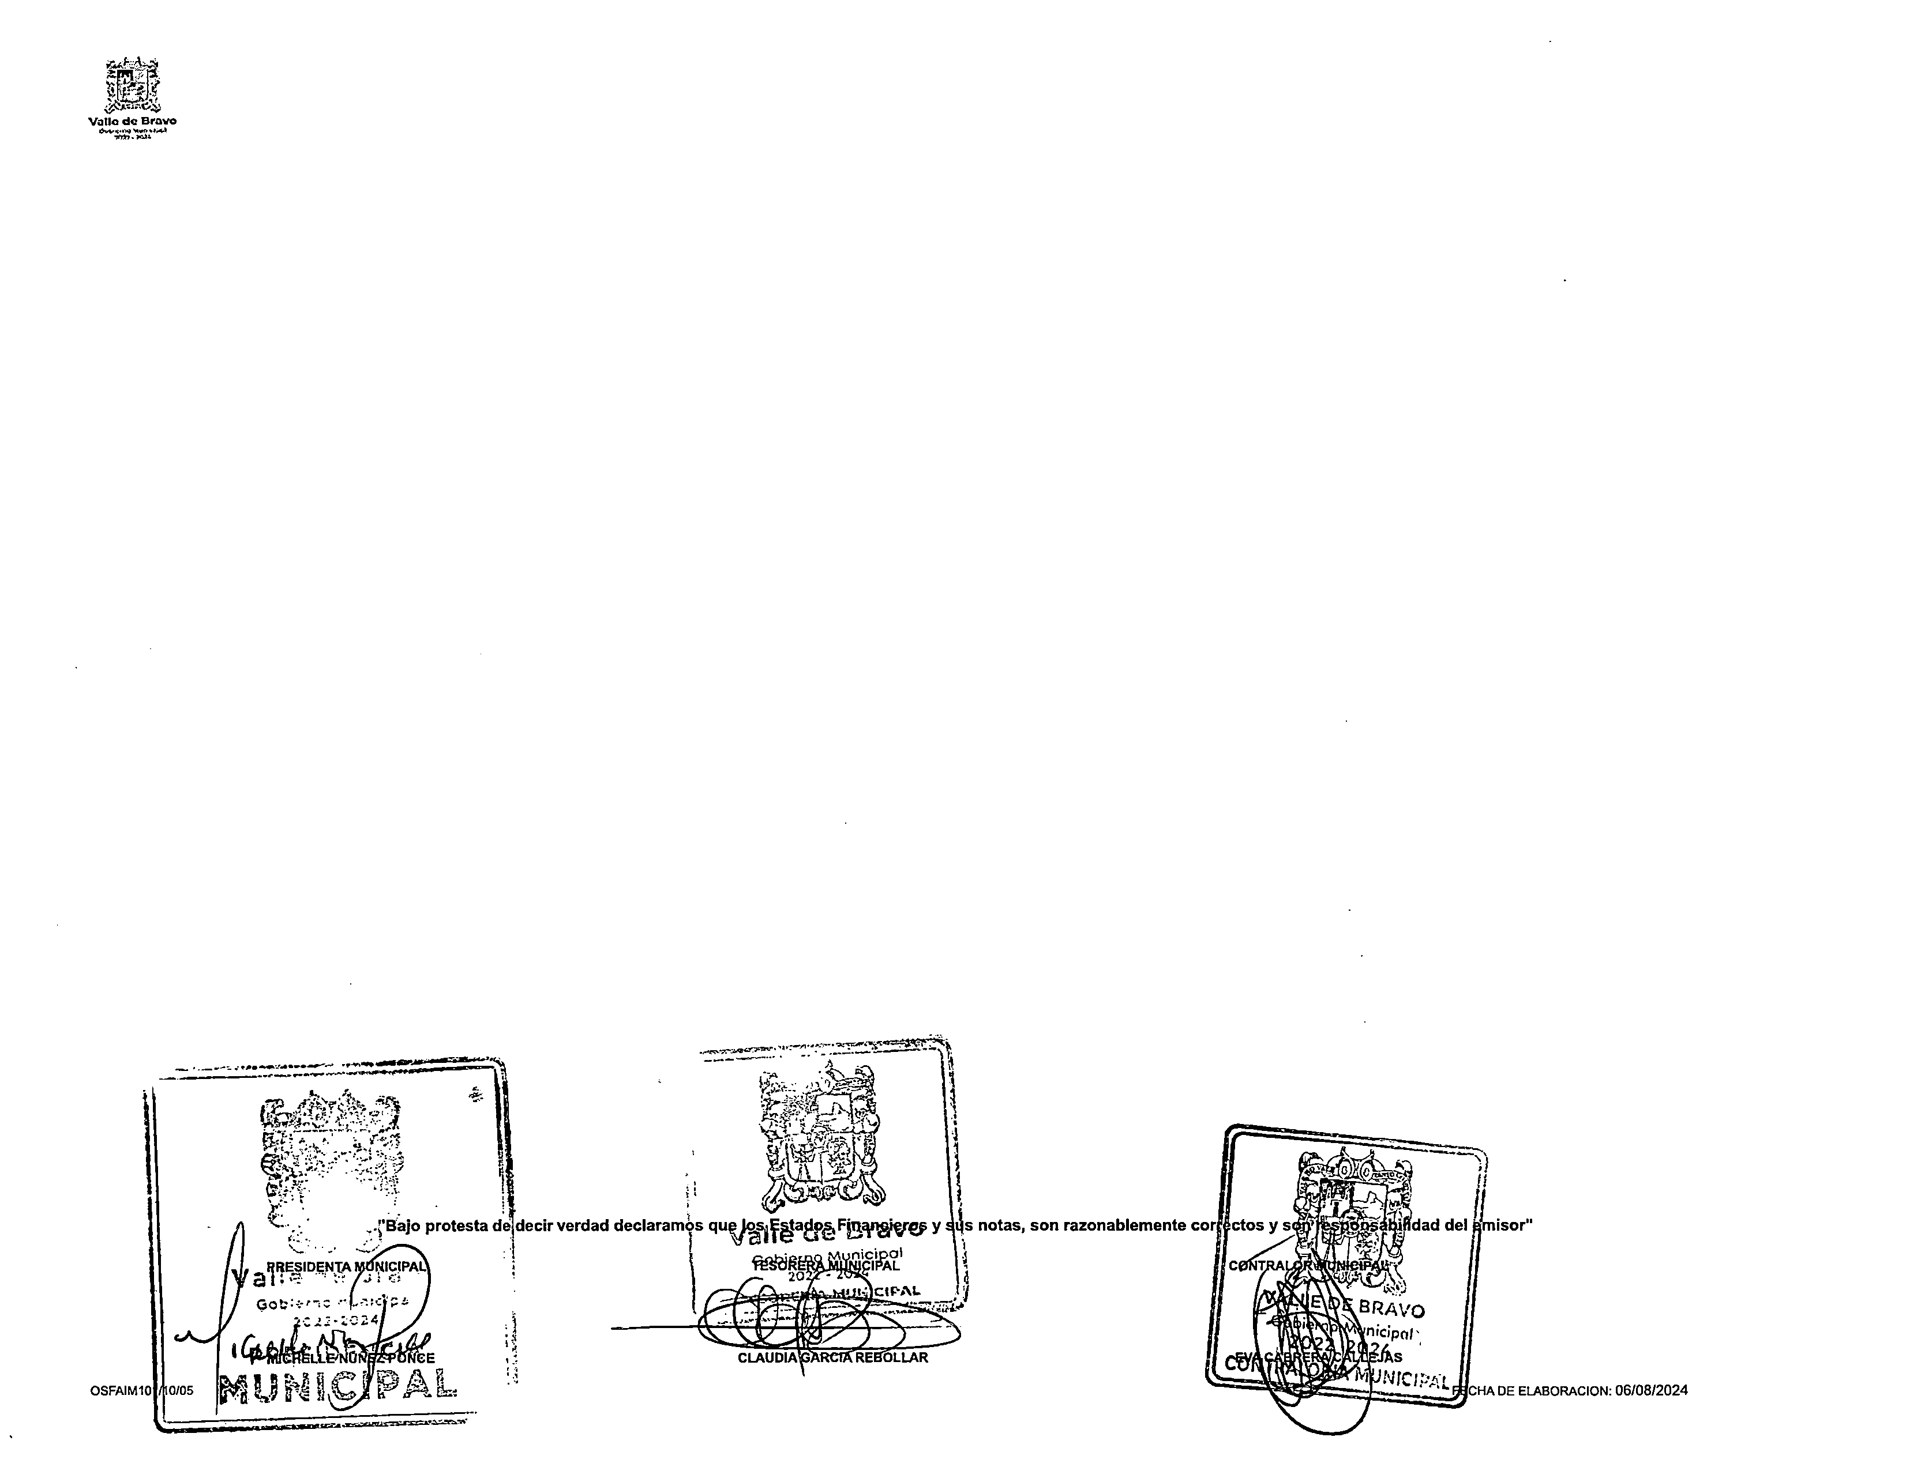VALLE DE BRAVO 0107

8251 Presupuesto de Egresos Devengado de Gastos de Funcionamiento
8252 Presupuesto de Egresos Devengado de Transferencias, Asignaciones, Subsidios y Otras Ayudas
8253 Presupuesto de Egresos Devengado de Participaciones y
Aportaciones
8254 Presupuesto de Egresos Devengado de Intereses, Comisiones y Otros
Gastos
8255 Presupuesto de Egresos Devengado de Inversión Pública
8256 Presupuesto de Egresos Devengado de Bienes Muebles, Inmuebles e
Intangibles
8257 Presupuesto de Egresos Devengado de Inversiones Financieras y
Otras Provisiones
8260 PRESUPUESTO DE EGRESOS EJERCIDO
8261 Presupuesto de Egresos Ejercido de Gastos de Funcionamiento
8262 Presupuesto de Egresos Ejercido de Transferencias, Asignaciones,
Subsidios y Otras Ayudas
8263 Presupuesto de Egresos Ejercido de Participaciones y Aportaciones
8264 Presupuesto de Egresos Ejercido de Intereses, Comisiones y Otros
Gastos
8265 Presupuesto de Egresos Ejercido de Inversión Pública
8266 Presupuesto de Egresos Ejercido de Bienes Muebles, Inmuebles e
Intangibles
8267 Presupuesto de Egresos Ejercido de Inversiones Financieras y Otras
Provisiones
8270 PRESUPUESTO DE EGRESOS PAGADO
8271 Presup_uesto de Egresos Pagado de Gastos de Funcionamiento
8272 Presupuesto de Egresos Pagado de Transferencias, Asignaciones, Subsidios y Otras Ayudas
8273 Presupuesto de Egresos Pagado de Participaciones y Aportaciones
8274 Presupuesto de Egresos Pagado de Intereses, comisiones y otros gastos de la deuda pública
8275 Presupuesto de Egresos Pagado de Inversión Pública
8276 Presupuesto de Egresos Pagado de Bienes Muebles, Inmuebles e
Intangibles
a2n Presupuesto de Egresos Pagado de Inversiones Financieras y Otras
Provisiones
TOTAL CUENTAS DE ORDEN

-66,991.98 25,666.84
0.00 O.DO O.DO O.DO O.DO O.DO
O.DO 0.00
O.DO 0.00

0.00 O.DO

0.00 O.DO O.DO 0.00
0.00 O.DO

O.DO 0.00
0.00 O.DO

O.DO 0.00
O.DO O.DO O.DO 0.00
0.00 0.00
229,013,615.41 192,516,348.45
72,216,010.15 64,495, 190.32

0.00 O.DO
25,348,240.76 23,537 ,299.99

6.332,863.58 3,691,404.40
870,174.32 870,174.32

0.00 0.00

3,211,239,367 .08 3,211,239,367 .08
AL 30 DE JUNIO DE 2024

Hoja: 5 de 5

